
Министерство образования и молодежной политики Свердловской области
ГАПОУ СО «Екатеринбургский колледж транспортного строительства»

1 п/г - Индивидуальные задания по теме «Коллекции в с#»

Выполнил: Гладышев А.К
Группа: ПР-21
Преподаватель: Мирошниченко Г.В
2026

Задание 1
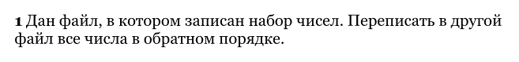
Входные и выходные данные
var numbers – числа из файла
Блок-схема
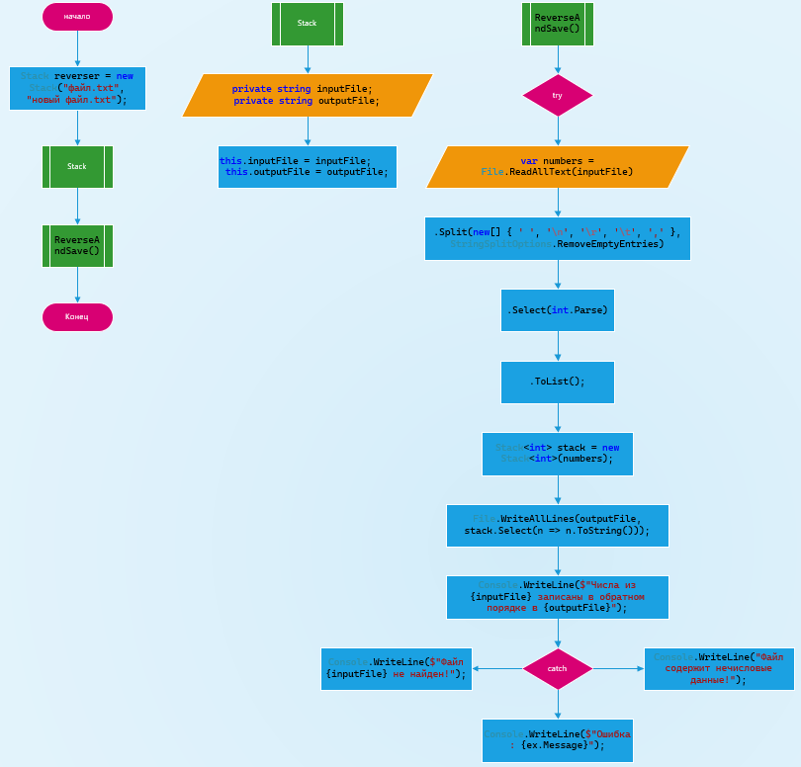
Листинг программы
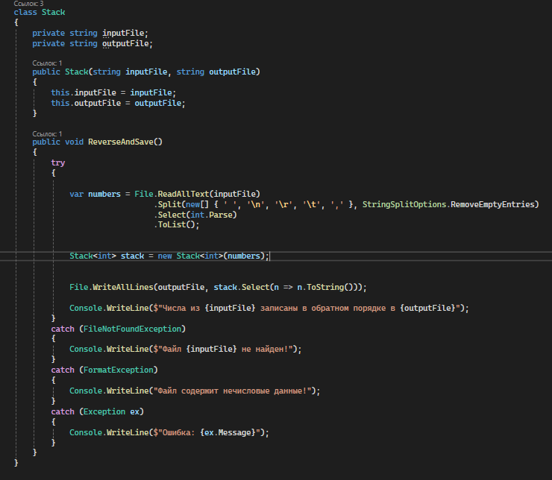
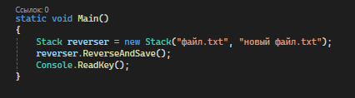

Тестовые ситуации

Вывод
Я научился пользоваться LINQ

Задание 7
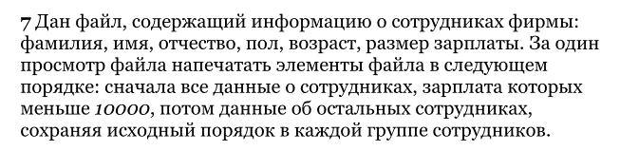
Входные и выходные данные
txtInputFile.Text = ofd.FileName
txtOutputFile.Text = sfd.FileName;
private Queue<string[]> lowSalaryQueue
private Queue<string[]> otherQueue

Блок-схема
--------------------------------------------------

Листинг программы
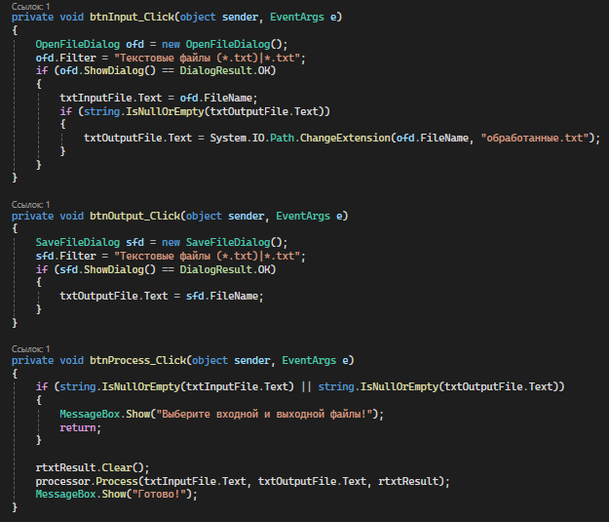
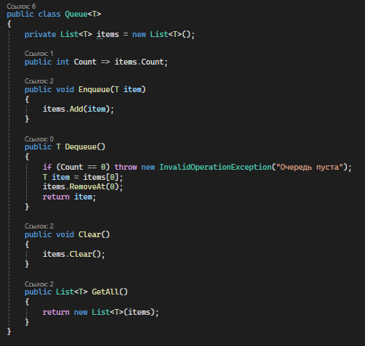
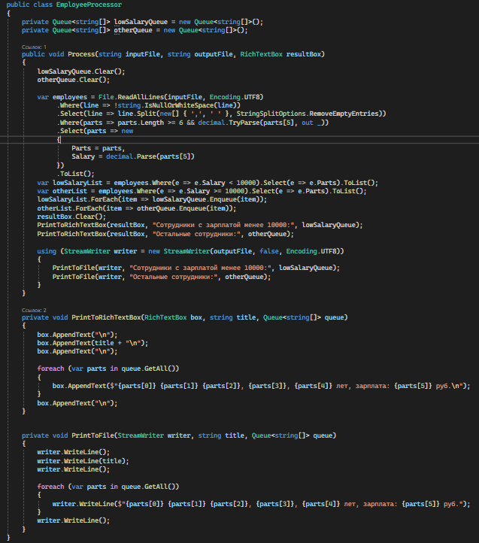

Тестовые ситуации
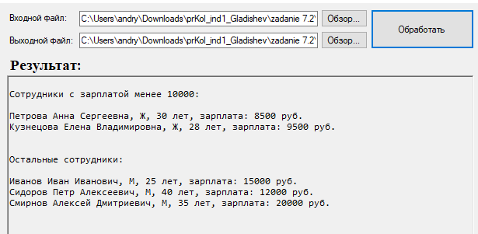
Вывод
Я научился пользоваться LINQ

